Pielikums
Darbības programmas „Infrastruktūra un pakalpojumi”
papildinājuma 3.6.1.1.aktivitātes „Nacionālas un reģionālas nozīmes
attīstības centru izaugsmes veicināšana līdzsvarotai
valsts attīstībai” projekta izmaksu efektivitātes analīzes metodikai

Darbības programmas „Infrastruktūra un pakalpojumi” papildinājuma 3.6.1.1.aktivitātes „Nacionālas un reģionālas nozīmes attīstības centru izaugsmes veicināšana līdzsvarotai valsts attīstībai” projekta
izmaksu efektivitātes analīzes veidlapa

Projekta nosaukums:

Projekta iesniedzējs:

Atbildīgās amatpersonas vārds, uzvārds, amats:

Paraksts:

Saturs
1 Alternatīvu analīze 3
2 Risku analīze 4
3 Projekta dzīves cikla naudas plūsma un izmaksu efektivitātes novērtējums 5

Alternatīvu analīze
Saskaņā ar metodikas 4.sadaļu
Aspekti | Projekta alternatīvas |  | Ieguvumi projekta dzīves ciklā (naudas izteiksmē)
Aspekti | „ar projektu” | „bez projekta” | Ieguvumi projekta dzīves ciklā (naudas izteiksmē)
Sociālekonomiskā ietekme
Finanšu izmaksas un ilgtspēja
Tehniskie aspekti
Institucionālā iespējamība

Risku analīze
Saskaņā ar metodikas 5.sadaļu
Risku grupa | Risks | Riska analīze un novēršanas pasākumi | Riska iespējamība (zema, vidēja, augsta) | Riska ietekme  (zema, vidēja, augsta)
Finanšu riski | Nr.1
Finanšu riski | Nr.2
Finanšu riski | ...
Vides riski | Nr.1
Vides riski | Nr.2
Vides riski | ...
Politiskie riski | Nr.1
Politiskie riski | Nr.2
Politiskie riski | ...
Tehniskie riski | Nr.1
Tehniskie riski | Nr.2
Tehniskie riski | ...

Projekta dzīves cikla naudas plūsma un izmaksu efektivitātes novērtējums
Saskaņā ar metodikas 6. un 7.sadaļu
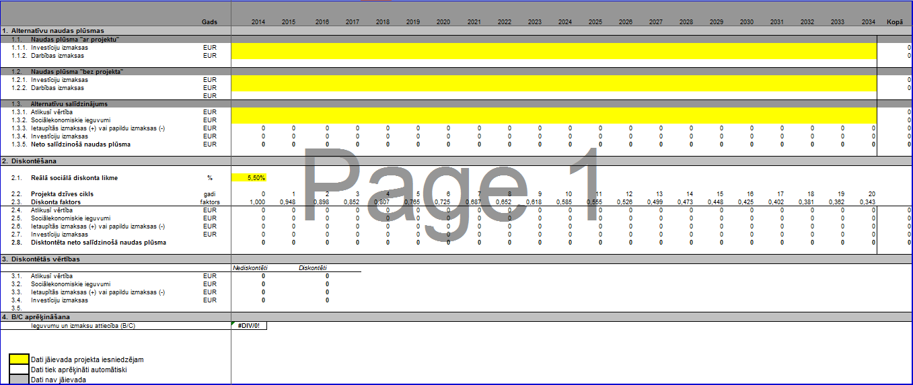
KKomentāri par projekta dzīves cikla naudas plūsmu un izmaksu efektivitātes novērtējumu

